河北定州中学2016-2017学年第二学期高一承智班开学考试生物试卷

一、选择题
1．下列与细胞相关的叙述，正确的是（ ）$来&源：ziyuanku.com
A．核糖体、溶酶体都是具有膜结构的细胞器
B．酵母菌的细胞核内含有DNA和RNA两类核酸
C．蓝藻细胞的能量来源于其线粒体有氧呼吸过程
D．在叶绿体中可进行CO₂的固定但不能合成ATP
2．关于细胞学说建立的过程中，下列相关叙述错误的是( )。
A．魏尔肖提出细胞通过分裂产生新细胞
B．虎克用显微镜观察植物的木栓组织，发现由许多规则的小室组成
C．施莱登和施旺提出细胞是构成动植物体的基本单位
D．列文虎克观察红细胞、细菌等，并命名细胞
3．下列有关细胞膜的叙述，正确的是
A．细胞膜两侧的离子浓度差是通过自由扩散实现的
B．细胞膜与线粒体膜、核膜中所含蛋白质的功能相同
C．分泌蛋白质分泌到细胞外的过程存在膜脂的流动现象
D．膜中的磷脂分子是由胆固醇、脂肪酸和磷酸组成的
4．下列有关细胞物质组成的叙述，正确的是$来&源：ziyuanku.com
A．在人体活细胞中氢原子的数目最多
B．DNA和RNA分子的碱基组成相同
C．多糖在细胞中只能作为储能物质
D．蛋白质区别于脂质的特有元素是氮
5．下列各项组合中，能体现生命系统由简单到复杂的正确层次的是
①皮肤②胃黏膜③神经细胞④蚯蚓⑤细胞内蛋白质等化合物⑥病毒
⑦同一片草地上的所有山羊⑧一池塘中的所有鱼类⑨一片森林⑩一池塘中的所有生物
A．⑤⑥③②①④⑦⑩⑨
B．③②①④⑦⑨
C．③②①④⑦⑧⑩⑨
D．③②①④⑦⑩⑨
6．构成细胞的有机化合物及其组成元素如下表，下列叙述中正确的是
有机化合物 | 组成元素
甲 | C、H、O
乙 | C、H、O，很多种类还含有N和P
丙 | C、H、O、N，很多种类还含有P、S
丁 | C、H、O、N、P

A．基因中不含甲类化合物
B．肺炎双球菌中有乙类化合物
B．叶绿体中不能形成丙类化合物
D．丁类化合物只存在细胞核中
7．下图分别表示一种叶绿素分子、血红蛋白分子部分结构、双缩脲和吲哚乙酸的结构示意图，据图分析相关叙述正确的是（ ）$来&源：ziyuanku.com
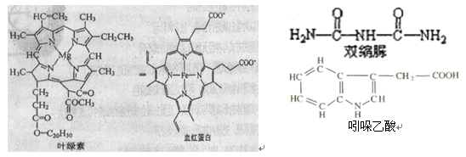
A.植物体缺镁会使植物的光补偿点光照升高，光饱和点光照降低
B.血红蛋白主要呈在于血浆中，而组织液和淋巴几乎不含有
C.双缩脲与蛋白质反应呈紫色
D.吲哚乙酸是一种植物激素，在植物细胞中的核糖体上合成
8．对于下列各结构在生物中的叙述，不正确的是
①叶绿体 ②染色体 ③核膜 ④核糖体⑤细胞壁 ⑥拟核
A．菠菜和发菜体内都含有①③④⑤ B．①～⑤在绿藻体内都存在
C．除①②③外其他都在颤藻的体内存在 D．大肠杆菌和蓝藻共有的是④⑤⑥
9．下图①～④为几种细胞器结构示意图，有关4种细胞器的说法正确的是
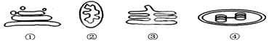
A．分泌蛋白的合成和加工与①有关，与③无关
B．②、④有外膜和内膜结构，蛋白质功能相同，但种类不同
C．上述细胞器存在于所有的真核细胞中资*源%库 ziyuanku.com
D．①～④都属于细胞的生物膜系统，在结构和功能上紧密联系
10．下图①表示某雄性高等动物一个正在分裂的细胞，结合图②分析错误的是
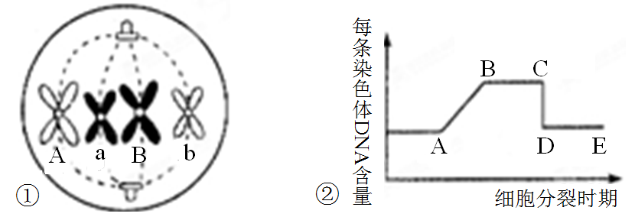
A．图①所示细胞分裂时期处于图②中的BC段
B．图①细胞产生AB精子的概率是0
C．图①细胞中含有0个四分体
D．图②中D点后的细胞中不可能含有两条Y染色体
11．用带有一个小孔的隔板把水槽分成相等的左右两室，把磷脂分子引入隔板小孔使之成为一层薄膜。水槽左室加入50ml含少量K⁺的溶液并插入负电极，右室加入50ml含大量K⁺的溶液并插入正电极（如右图所示）。下列相关分析正确的是 （ ）
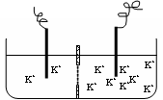
A．隔板小孔处的薄膜通常由一层磷脂分子构成
B．通电前后，右室中的液面先上升后下降
C．若将含K⁺的溶液换成含Ca²⁺的溶液，实验结果相同
D．本实验体现了细胞膜的结构特点
12．下列关于高倍物镜的叙述，正确的是
A．因为藓类叶片大，在高倍镜下容易找到，所以可以直接使用高倍物镜观察
B．用低倍镜下找到细胞，即可换上高倍物镜
C．换上高倍物镜后，必须先用粗准焦螺旋调焦，再用细准焦螺旋调至物象最清晰资*源%库
D．为了使高倍镜下的视野亮一些，可使用最大的光圈或凹面反光镜
13．下列属于细胞分化、衰老和癌变的共同表现是（ ）
A.新陈代谢速度减慢
B.细胞膜的通透性降低
C.遗传物质和细胞功能发生改变
D.细胞的形态结构和功能发生改变
14．下列相关关系的描述与曲线对应的是（ ）
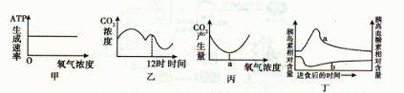
A．甲图表示人体肌肉细胞产生ATP的生成速率与氧气浓度的关系
B．乙图表示蔬菜大棚中一天内CO₂的浓度变化
C．丙图表示酵母菌呼吸时氧气浓度与CO₂产生量的关系，a点时ATP产生量最大
D．丁图表示胰岛素与胰高血糖素有相互拮抗的关系
15．生物体内的蛋白质结构千差万别，其原因不可能是（ ）
A．组成肽键的化学元素不同
B．组成蛋白质的氨基酸种类和数量不同
C．氨基酸排列顺序不同
D．蛋白质的空间结构不同
16．大象和老鼠的个体差异不是细胞体积大小，而是细胞数目多少，大多数高等动、植物细胞的直径一般在20～30 m之间，原因不包括
A．酶促反应和核糖体需要占有细胞一定空间
B．相对表面积越小，越有利于物质的迅速转运和交换
C．细胞核DNA是不会随细胞体积扩大而增加
D．细胞核所能控制的范围有关
17．如下图，科学家对单细胞伞藻的幼体嫁接，将甲的伞柄嫁接到乙的假根上，长出了乙的伞帽。下列有关评价合理的是
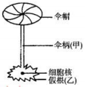
A．该实验证明了细胞核是遗传的控制中心
B．该实验证明了细胞核是代谢的调控中心
C．欲证明细胞核的功能，需同时进行对照实验
D．该实验证明了细胞质是遗传的控制中心
18．下列有关ATP叙述正确的是
A．腺苷很容易吸收能量和释放能量
B．第三个高能磷酸键很容易断裂和再结合
C．使ATP转变成ADP，需要消耗能量
D．使ADP转变成ATP，需要提供酶、能量
19．如图是由3个圆所构成的类别关系图，其中Ⅰ为大圆，Ⅱ和Ⅲ分别为大圆之内的小圆．符合这种类别关系的是
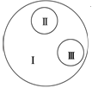
A．Ⅰ脱氧核糖核酸、Ⅱ核糖核酸、Ⅲ核酸
B．Ⅰ还原糖、Ⅱ麦芽糖、Ⅲ蔗糖
C．Ⅰ固醇、Ⅱ胆固醇、Ⅲ维生素D
D．Ⅰ蛋白质、Ⅱ酶、Ⅲ激素
20．日本科学家利用皮肤细胞“炮制”出iPS细胞（一种多能干细胞），赢得了2012年诺贝尔医学奖。下图为该技术的操作流程模式图，根据图示推断iPS细胞Ziyuanku.com
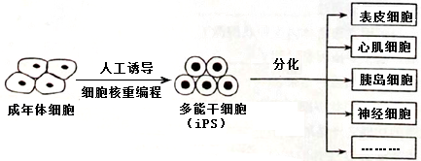
A．分化程度较低，能分化成多种细胞 B．分化过程体现了细胞的全能性
C．分化过程很容易发生染色体数目改变 D．分化过程中不同细胞中遗传信息的执行情况相同

二、综合题
21．紫色洋葱根尖可分为根毛区、伸长区（细胞呈细长的长方形，液泡小而多）、分生区、根冠（细胞呈球形，液泡小而少）。右图曲线是“在适宜条件下，探究完全培养液中氧浓度与根对K⁺吸收速率之间的关系”的实验结果。请回答下列问题：
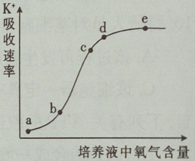
（1）紫色洋葱根尖的____________区细胞有明显的原生质层，一个完整的植物细胞中不属于原生质层的结构有____________。
（2）限制曲线中bc段K⁺吸收速率的因素是_______________。曲线中d点以后K⁺吸收速率不再明显增加的原因是________________________。ziyuanku.com
（3）若利用紫色洋葱鱗片叶外表皮做植物细胞的质壁分离与复原实验，在实验过程中观察到细胞内的“白色部分”是_______________，质壁分离过程中细胞的吸水能力__________。
22．假设你去某饲料研究所进行课外实践活动，需要完成以下任务：
（1）选用恰当的试剂检测某样品中是否含有蛋白质。提供的试剂有：①碘液，②苏丹III溶液，③双缩脲试剂，④斐林试剂。你选用的试剂应该是 ；蛋白质与相应试剂反应后，显示的颜色应为 。
（2）完善以下实验设计并回答问题。探究A动物蛋白对小鼠生长的影响资料：饲料中的蛋白含量一般低于20%;
普通饲料可维持小鼠正常生长；A动物蛋白有可能用于饲料生产。
一、研究目的：探究A动物蛋白对小鼠生长的影响。
二、饲料：1．基本饲料：基本无蛋白质的饲料；2．普通饲料（含12%植物蛋白）：基础饲料十植物蛋白；
3．实验饲料：基本饲料+A动物蛋白。
三、实验分组：
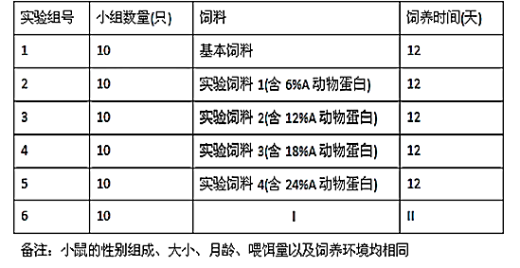
四、实验方法和检测指标：略
①实验组6中，I应该为 ，原因是 ；II应该为___________。
②要直观和定量地反映小鼠的生长情况，可以测量小鼠的 。

参考答案
BDCAD BAADD CDDDA BCDCA
21．（1）根毛（2分） 细胞壁和细胞核（2分）
（2）培养液中氧气含量（或能量的多少）（1分） 细胞膜上K⁺载体蛋白数量是有限的（2分）
（3）外界溶液（1分）逐渐增强（1分）
22．（1）③ 紫色
（2）①普通饲料 作对照组 12 ②体长、体重

